Iniciativa Vigilancia Activa de Observamed-FMC-CNQFC N°79
¿Hay explosión de precios exorbitantes de medicamentos en Colombia?
1. Un medicamento con precio jamás visto en Colombia
2. Medicamentos para Hepatitis C gran amenaza para el sistema de salud
3. Ninguno de los 10 productos con precio más exorbitante está regulado
4. La regulación tardía de 2017 con 961 candidatos a control directo
1. Un medicamento con precio jamás visto en Colombia
Este 14 de marzo, MinSalud finalmente publicó los reportes de precios y ventas del año 2016 a SISMED. El informe contiene varias sorpresas poco gratas para el país, especialmente en lo relacionado con los precios exorbitantes de los medicamentos que ingresaron al sistema de salud.
La primera, se relaciona con un producto indicado en hipercolesterolemia familiar homocigótica -JUXTAPID (LOMITAPIDA de Aegerion Valentech)- que vendió 11 unidades a un precio jamás visto en Colombia de COP 110.050.909.
Gráfico N°1: El caso de JUXTAPID (LOMITAPIDA de Aegerion Valentech)
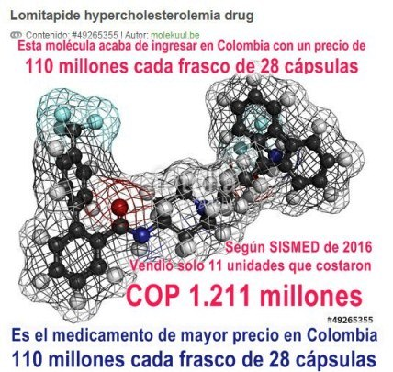
Ver Descripción Monográfica en VMI-CFN - Ver Seguimiento OBSERVAMED
Hecho 1: El sistema de salud colombiano pagó -para un par de pacientes con hipercolesterolemia familiar homocigótica (HFHo)- por lo menos COP 1.210.559.999, por 11 frascos de 28 cápsulas que no curan la enfermedad y apenas mejoran fugazmente sus niveles de Colesterol. Un derroche de niveles que ningún sistema de salud puede permitirse (y menos el colombiano en su actual crisis financiera). Y se dice por lo menos COP 1.210.559.999, porque este valor corresponde solo a lo reportado por del laboratorio y no incluye costos de intermediación ni gastos adicionales del recobro al FOSYGA.
Este hecho sirve para reflexionar sobre la necesidad urgente de reglamentar el Artículo 72 de la Ley del PND que permite a las autoridades regulatorias exigir las evaluaciones pertinentes por parte del IETS en el proceso de registro sanitario ante el INVIMA. Como se sabe este artículo fue demandado por AFIDRO -el gremio de las multinacionales monopólicas- ante la Corte Constitucional y el fallo negó sus pretensiones, declarando exequible la norma en el marco del respeto al derecho fundamental a la salud.
2. Medicamentos para Hepatitis C gran amenaza para la viabilidad financiera del sistema de salud
Entre los diez medicamentos con precios más exorbitantes - según SISMED de 2016- aparecen tres productos para Hepatitis C: Primero VIEKIRA PAK (Dasabuvir + Ombitasvir + Paritaprevir + Ritonavir) de Abbiee-Abbott y luego, OLYSIO (Simeprevir, de Janssen) que reemplaza a INCIVO (Telaprevir, también de Janssen) que ya tiene cancelado su registro sanitario y se retiró del mercado con un precio PUPP de COP 19.679.856 y luego de costarle al sistema COP 21.712 millones entre los años 2012 y 2016. Nota: Precio Unitario Promedio de la Presentción PUPP=Total Ventas Valores/Total Unidades (Canales Comercial + Institucional).
Graf.N°2: Presentación 56T de VIEKIRA PAK de AbbieAbbott  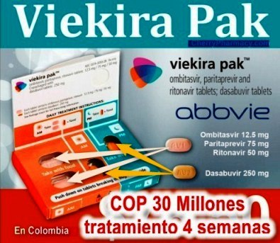  VIEKIRA PAK viene en caja de 56 tabletas para 1 mes lunar de tratamiento (4 semanas). La caja del mes lunar contiene 4 cajas semanales. Cada caja semanal contiene 7 cajas de 2 dosis diarias. Cada caja de 2 dosis diarias contiene 2 tabletas de Dasabuvir y 2 tabletas de Ombitasvir + Paritaprevir + Ritonavir (ver Monografía) AR | En el caso de VIEKIRA PAK, la caja de 56 tabletas alcanza para 4 semanas de tratamiento (mes lunar) y reportó a SISMED un precio PUPP de COP 30.694.384.  Luego, para el tratamiento recomendado de 12 semanas, se necesitan tres cajas de 56 tabletas. con un costo de COP 92.083.152 a precios del Laboratorio. Al incluir costos de intermediación, servicio farmacéutico y trámite del recobro, el valor de cada tratamiento de 12 semanas con VIEKIRA PAK puede superar largamente los COP 100 millones.  Hecho 2: El 2016, el sistema de salud colombiano pagó 775 empaques de meses lunares -por lo menos COP 23.788.147.600- solo para 258 tratamientos trimestrales de Hepatitis C (y sin incluir costos de intermediación ni gastos adicionales del recobro al FOSYGA).  Para caracterizar este Hecho 2 como gran amenaza para la viabilidad financiera del sistema de salud es necesario tomar en cuenta los siguientes hechos:
1. DACLATASVIR (Daklinza de BristolMyersSquib) vendió 1.872 unidades (N°18) de las cuales 1.688 se consideran vendidas para la asociación con ASUNAPREVIR (Sunvepra de BristolMyersSquib) porque ambos productos están aprobados por el INVIMA solo para su uso concomitante en Hepatitis C.
2. La Asociación DACLATASVIR con ASUNAPREVIR de fue retirada en EEUU por el propio laboratorio BristolMyersSquib y la Guía de Práctica Clínica para el manejo de Hepatitis C en Colombia considera esta asociación como “esquema alternativo” con “Recomendación condicional, calidad de la evidencia muy baja”.
3. La misma Guía de Práctica Clínica vigente en Colombia, considera a VIEKIRA PAK como el “esquema preferido” con “Recomendación fuerte, calidad de la evidencia alta”. Por lo tanto es lógico estimar que los 1.688 tratamientos con la asociación DACLATASVIR + ASUNAPREVIR (incluyendo casos refractarios y casos nuevos) migrará tarde o temprano a VIEKIRA PAK a un costo promedio de 92.083.152 para un total de COP 51.812.120.192.
4. Pero la anterior posible duplicación de costos no constituye el peor escenario para el manejo de Hepatitis C por el sistema de salud colombiano, porque entre los “esquemas preferidos” de la misma Guía de Práctica Clínica vigente en Colombia, siguen dos asociaciones con “Recomendación fuerte" y " calidad de la evidencia moderada” que son Sofosbuvir + Ledipasvir (HARVONI® de Gilead-Gador) y Daclatasvir + Sofosbuvir (DAKLINZA® de Bristol Myers Squibb + SOVALVI de Gilead-Gador) y están recomendados también en casos resistentes a Telaprevir o Boceprevir.
5. En el caso de estas asociaciones con SOVALDI, no contamos aún con precios reportados a SISMED, pero si recordamos que se trata de la famosa “píldora de 1.000 dólares” y HARVONI (Sofosbuvir + Ledipasvir) del mismo laboratorio, se vendió en EEUU a 1.350 dólares la tableta el año 2015, es decir que los costos con estos medicamentos solo se multiplican y -sin ninguna duda- constituyen una gran amenaza para la viabilidad financiera del sistema de salud.
3. De los 10 medicamentos con precios más exorbitantes en Colombia ninguno está sometido a regulación de precios
La política de regulación de precios de medicamentos constituyó una de las políticas públicas más exitosas del actual gobierno, especialmente durante la llamada "primavera" de regulación de los años 2013 y 2014. Posteriormente, dicha regulación se limitó a resoluciones de ajustes por IPC para los precios ya regulados, hasta las Circulares 03 y 04 de 2017 que en la práctica regulan únicamente el precio del ampliamente conocido GLIVEC (Imatinib de Novartis). Como resultado de esta desaceleración regulatoria, los reportes de precios y ventas a SISMED del año 2016, muestran una verdadera explosión de precios exorbitantes, tal como puede verse en los gráficos N° 2 y N°4.
Además los casos de JUXTAPID y VIEKIRA PAK ya comentados en los puntos 1 y 2, llama la atención el caso de CANAKINUMAB (Ilaris de Novartis) que fue objeto de varios derechos de petición de la Veeduria Ciudadana VCACELAPSS, cuando apenas había vendido 62 viales por más de COP 2.000 millones.
En una de las respuestas -precisamente de la actual Comisión Nacional de Precios de Medicamentos- se dice que el impacto de esas ventas no se consideraba significativo y por lo tanto no justificaba regulación.
El año 2016 ILARIS de Novartis reportó ventas de solo 150 viales por COP 3.860.420.436 (datos del laboratorio sin incluir costos de intermediación, administración ni recobro al FOSYGA). ¿De qué magnitud debe ser el impacto de los precios exorbitantes para su regulación?

El caso de ALEMTUZUMAB (Lemtrada de Genzyme-SanofiAventis) que en 2016 vendió solo 279 unidades por COP 6.499.238.319 es demostrativo de un fenómeno que podría llamarse "incapacidad regulatoria sistémica".

Este producto con la marca MABCAMPATH del mismo laboratorio ingresó a Colombia con protección del Decreto 2085 ("patente express") para la indicación " Tratamiento de leucemia linfocítica crónica que han sido tratados con agentes alquilantes y en los que no se ha logrado una respuesta completa o parcial, o que solo han logrado una remisión de corta duración (menos de seis meses tras el tratamiento)".

Luego de ser descontinuado, volvió a ingresar el año 2015 con la marca LEMTRADA -a precio varias veces superior- para la indicación aprobada por el INVIMA " TRATAMIENTO ALTERNATIVO DE PACIENTES ADULTOS CON ESCLEROSIS MÚLTIPLE RECIDIVANTE REMITENTE (RR) CON ENFERMEDAD ACTIVA DEFINIDA POR CARACTERÍSTICAS CLÍNICAS O POR IMÁGENES DE DIAGNÓSTICO". Ver los demás casos en Carta OBSERVAMED-FMC a la CNPMyDM.
Grafico N°3: Top 10 medicamentos con precio más exorbitante según reportes Sismed 2016
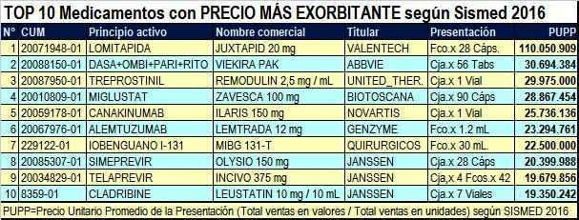
4. La regulación tardía de 2017 con 961 candidatos a control directo
El 17 de marzo el Ministerio de Salud publicó para consulta el " listado de mercados relevantes candidatos a incorporación en régimen de control directo de precios o actualización de precio máximo con base en la metodología de referenciación internacional" así como el " listado de mercados relevantes candidatos a transferirse a régimen de libertad vigilada" con especificación d el " Índice de Herfindahl Hirschmann (IHH) por cada mercado relevante", en lo que aparenta ser la reactivación de la regulación de precios en el país.
Aunque tardía -porque en la práctica llevamos más de dos años sin mayor regulación y porque se trata solo de la primera consulta y queda pendiente todo el estudio de PRI que puede durar un par de años- esta reactivación es absolutamente necesaria y urgente.
Para analizar la pertinencia de la lista de "candidatos a Control directo" de MinSalud comparamos parte de su contenido con el listado de las "30 presentaciones con precios más exorbitantes" (Gráfico N°4).
Encontramos una sola discordancia justificada que corresponde a TELAPREVIR (Incivo de Janssen) y como ya se dijo está descontinuado, aunque reportó precios y ventas jasta el 2° trimestre de 2016. En los demás casos, el gráfico N°4 muestra en negrita las presentaciones incluidas en el listado de MinSalud y los cuales deben regularse.
En los casos que no están resltados en negrita, el Observatorio del Medicamento de la Federación Médica Colombiana considera que deben incluirse en el listado de candidatos a regulación de precios.
Dichos productos y aquellos que se incluyen en la lista enviada al Ministerio de Salud, deben someterse a regulación de precios, sea por lo exorbitante de sus precios, ya sea por la magnitud de su impacto sobre la viabilidad financiera del sistema de salud.
Dentro de una sana lógica de defensa de la viabilidad financiera del sistema de salud, ningún producto con precios exorbitantes -por ninguna razón- debe ser excluido del estudio de pertinencia de sus precios e impacto económico.
Otra cosa es que -operativamente- esos estudios se prioricen para los productos de mayor impacto y otra cosa es que -luego de concluidos dichos estudios- se tome cualquier decisión de regulación.
Grafico N°4: Top 30 medicamentos con precio más exorbitante según reportes a Sismed 2016
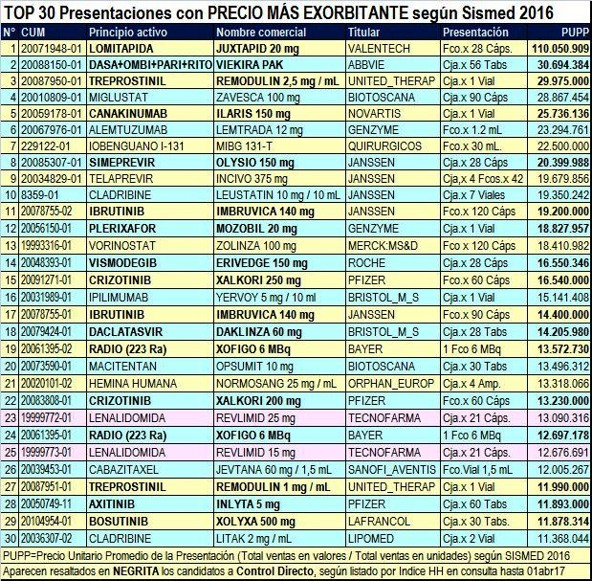
En resumen, de los 961 nuevos candidatos a control directo que publica MinSalud ( 566 efectivos) priorizar -por ejemplo- los que reportaron ventas por más de COP 20.000 millones, afecta solo 22 CUM de la lista.
Por lo tanto, estimando una selección por precios exorbitantes, ventas superiores a 5.000 millones (productos considerados de "muy alto impacto" por el Sistema VMI-CFN) y "potencialidad" de ventas por indicación, el número de CUMs seleccionados de la lista de candidatos de MinSalud y aquellos propuestos por la Federación Médica Colombiana y OBSERVAMED, no superaría los 250 en la fase inicial.

